Umwelt im Unterricht
www.umwelt-im-unterricht.de

Arbeitsmaterial (Grundschule)

Wer entscheidet in Umweltfragen?
Soll eine neue Straße gebaut werden? Braucht deine Stadt mehr Buslinien? Viele Entscheidungen in Städten und Gemeinden hängen mit Umweltfragen zusammen. Und oft gibt es unterschiedliche Meinungen dazu. Wer bestimmt in diesen Fragen?

Hinweise für Lehrkräfte

Was gehört noch zu diesen Arbeitsmaterialien?
Die folgenden Seiten enthalten Arbeitsmaterialien zum Thema der Woche „Umweltpolitik: Wer macht die Regeln?“ von Umwelt im Unterricht. Zu den Materialien gehören Hintergrundinformationen, ein didaktischer Kommentar sowie ein Unterrichtsvorschlag. Sie sind abrufbar unter: http://www.umwelt-im-unterricht.de/wochenthemen/umweltpolitik-wer-macht-die-regeln/

Inhalt und Verwendung der Arbeitsmaterialien
Die nachfolgenden Texte beschreiben in einfacher Form am Beispiel der Umweltpolitik Grundlagen der Gesetzgebung in Deutschland. Zudem wird erläutert, welche Aufgaben Bund, Länder und Gemeinden haben – und dass auch die EU eine Rolle bei der Gesetzgebung spielt. Zudem werden Möglichkeiten der Einflussnahme durch Bürgerinnen und Bürger und nichtstaatliche Organisationen genannt.

Die Materialien können als Arbeitshilfe dienen, um lokale umweltpolitische Fragen zu untersuchen. Die Texte liefern zum Beispiel Hintergrundinformationen, um Medienbeiträge zu umstrittenen Themen zu verstehen. Sie erleichtern es, Akteure zu identifizieren und ihre Rolle zu untersuchen.

Je nach Thema kann es sich anbieten, einzelne Aspekte zu streichen oder hinzuzufügen.

Verwenden einer Grundschul-Schriftart
Die nachfolgenden Texte sind in einer schlichten Standard-Schriftart angelegt, um zu gewährleisten, dass sie mit unterschiedlicher Software bearbeitet werden können. Dadurch kann es Abweichungen von der üblichen Schreibweise in der Grundschule geben, insbesondere beim kleinen „a“. Wenn Sie über eine Grundschul-Schriftart verfügen, können sie die Schriftart der Texte ändern. Stellen Sie dazu die Formatvorlage „Standard“ umstellen. Über geeignete Schriftarten informiert die Internetseite http://schulschriften.net/kostenlose-schriften/. Ein Beispiel ist die kostenlose Schriftart AbeeZee von Fontsquirrel (https://www.fontsquirrel.com/fonts/abeezee).

Übersicht über die Arbeitsmaterialien
Wie ist der Umweltschutz geregelt? 1
Welche Umweltschutzgesetze gibt es? 1
Wer macht die Gesetze? 1
Was machen Städte und Gemeinden? 2
Wer redet mit, wenn es um die Umwelt geht? 2
Lizenzangaben und Quellen der Fotos 3

Arbeitsblatt

Wer entscheidet in Umweltfragen?
Soll eine neue Straße gebaut werden? Braucht deine Stadt mehr Buslinien? Viele Entscheidungen in Städten und Gemeinden hängen mit Umweltfragen zusammen. Und oft gibt es unterschiedliche Meinungen dazu. Wer bestimmt in diesen Fragen?

Wie ist der Umweltschutz geregelt?
Was in Deutschland erlaubt ist und was nicht, ist durch Gesetze geregelt. Es gibt auch Gesetze, in denen steht, was die Menschen beim Umgang mit der Umwelt beachten müssen.

Die wichtigsten Gesetze in Deutschland stehen im sogenannten Grundgesetz. Es heißt so, weil dort ganz grundlegende Dinge geregelt werden. Zum Beispiel, dass in Deutschland jeder Mensch seine Meinung sagen darf und Männer und Frauen gleichberechtigt sind.

Im Grundgesetz steht auch, dass der Staat die natürlichen Lebensgrundlagen und Tiere schützen muss. Natürliche Lebensgrundlagen sind eine gesunde Natur und Umwelt, denn der Mensch braucht zum Beispiel saubere Luft, Wasser und fruchtbaren Boden zum Leben.
Titel einer Buchausgabe mit dem Grundgesetz

Welche Umweltschutzgesetze gibt es?
Auf welche Weise Natur und Umwelt geschützt werden sollen, steht nicht im Grundgesetz. Dafür gibt es viele weitere Gesetze. Sie regeln ganz unterschiedliche Dinge, die sich auf Natur und Umwelt auswirken können. Zum Beispiel ist es verboten, giftige Stoffe in das Abwasser oder die Luft zu leiten. Es gibt Regeln für Naturschutzgebiete oder zum Schutz gefährdeter Tier- und Pflanzenarten. Und es gibt Regeln, die umweltfreundliches Verhalten belohnen. Zum Beispiel müssen für Autos, die weniger Schadstoffe ausstoßen, weniger Steuern gezahlt werden.

Wer macht die Gesetze?
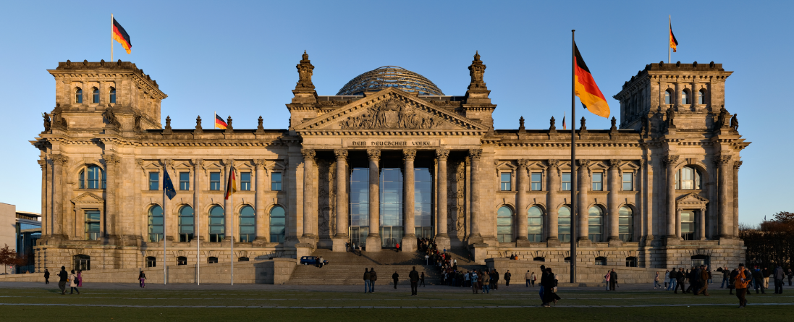
Gesetze werden in Deutschland und Europa von Parlamenten beschlossen. Das wichtigste Parlament in Deutschland ist der Bundestag. Er hat über 600 Mitglieder. Sie beraten und stimmen darüber ab, was in Deutschland Gesetz werden soll. Die Mitglieder werden alle vier Jahre von allen wahlberechtigten Bürgerinnen und Bürgern gewählt. Indem sie über die Mitglieder des Bundestags entscheiden, bestimmen die Wahlberechtigen also mit, welche Gesetze gemacht werden.
Die Mitglieder des Bundestags stimmen darüber ab, welche Gesetze in Deutschland gelten sollen.
Der Bundestag entscheidet nicht allein über alle Gesetze in Deutschland. Die Parlamente in den Bundesländern können ebenfalls Gesetze erlassen. Auch die Europäische Union hat ein Parlament und erlässt Gesetze. Diese müssen von allen Mitgliedstaaten beachtet werden.

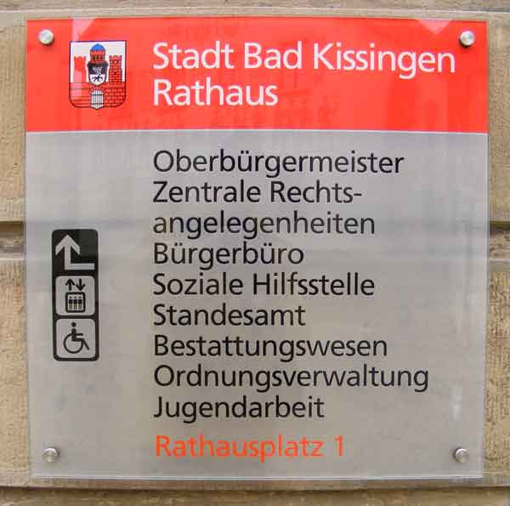
Was machen Städte und Gemeinden?
Auch in den Kommunen – den Städten und Gemeinden – gibt es Parlamente. Sie heißen meist Stadt- oder Gemeinderat. Dort werden keine Gesetze erlassen. Städte und Gemeinden haben aber andere wichtige Aufgaben. Sie sind zum Beispiel für die Müllabfuhr und die Versorgung mit Energie und Wasser zuständig. Außerdem organisieren sie den öffentlichen Nahverkehr und regeln, was in bestimmen Gebieten gebaut werden darf.

Bei all diesen Aufgaben geben die Gesetze nur die allgemeinen Regeln vor. Es gibt fast immer verschiedene Möglichkeiten zu handeln. Daher gibt es oft verschiedene Meinungen, wenn in Städten und Gemeinden etwas entschieden wird.
Städte und Gemeinden haben viele Aufgaben. Das Foto zeigt ein Hinweisschild am Rathaus in Bad Kissingen.

Wer redet mit, wenn es um die Umwelt geht?
Bevor Parlamente etwas beschließen, wird darüber beraten. Wenn in Städten und Gemeinden etwas gebaut wird, werden dazu oft auch die Bürgerinnen und Bürger gefragt. Zwischen einem Vorschlag und einer Entscheidung liegt immer etwas Zeit. Oft wird dann auf verschiedenste Weise darüber diskutiert.

Unterschiedliche Meinungen kann es zum Beispiel beim Bau einer Straße geben. Dann kann es vorkommen, dass Anwohner dagegen protestieren, weil sie mehr Autolärm befürchten. Oder eine Naturschutzinitiative warnt, dass durch die Straße seltene Tiere im nahen Wald gestört werden. Gleichzeitig könnte ein Unternehmen fordern, dass die Straße noch breiter wird als geplant – damit es größere LKW einsetzen kann.

Über unterschiedliche Meinungen zu einem umstrittenen Vorhaben wird meist in den Medien berichtet. In Tageszeitungen werden dann oft auch Leserbriefe veröffentlicht. Manchmal gibt es auch Veranstaltungen, bei denen sich die Betroffenen äußern. Wenn das Projekt sehr umstritten ist, kann es sogar zu Demonstrationen kommen.

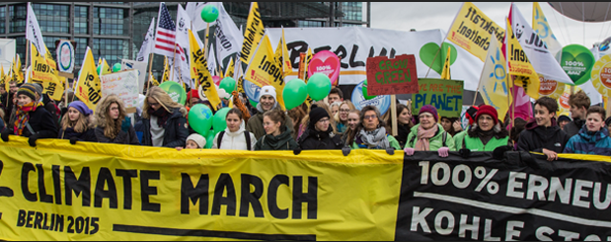
Demonstration für Klimaschutz in Berlin (2015)

Lizenzangaben und Quellen der Fotos
- Grundgesetz, Quelle: Bundeszentrale für politische Bildung, „Der Urheber erlaubt die Nutzung explizit“, https://de.wikipedia.org/wiki/Grundgesetz_für_die_Bundesrepublik_Deutschland#/media/File:N37W4N_255x400.jpg
- Bundestag: Reichstagsgebäude, Quelle: Jürgen Matern/Wikimedia Commons/CC BY-SA 3.0, https://commons.wikimedia.org/wiki/File:Reichstag_building_Berlin_view_from_west_before_sunset.jpg
- Rathaus Bad Kissingen: Hinweisschild, Quelle: Mattes/Wikimedia Commons/Public domain, https://commons.wikimedia.org/wiki/File:Rathaus_Bad_Kissingen_-_Schild.JPG
- Demonstration für Klimaschutz, Quelle: mw238/flickr.com/CC BY-SA 2.0, https://www.flickr.com/photos/11415654@N05/22798274014

